AÇÃO SOCIAL ESCOLAR – AUXÍLIOS ECONÓMICOS
CANDIDATURA A BOLSA DE MÉRITO
ANO LETIVO 2020/2021

Nome do(a) aluno(a)_________________________________________________

Data de nascimento:_____/_____/____

Processo do(a) aluno(a) nº ,o(a) aluno(a) irá frequentar ____:ºano, turma:____

Nome do pai:_________________________________________________________
Nome da mãe:________________________________________________________

IBAN

Espinho:_____/_____/2020
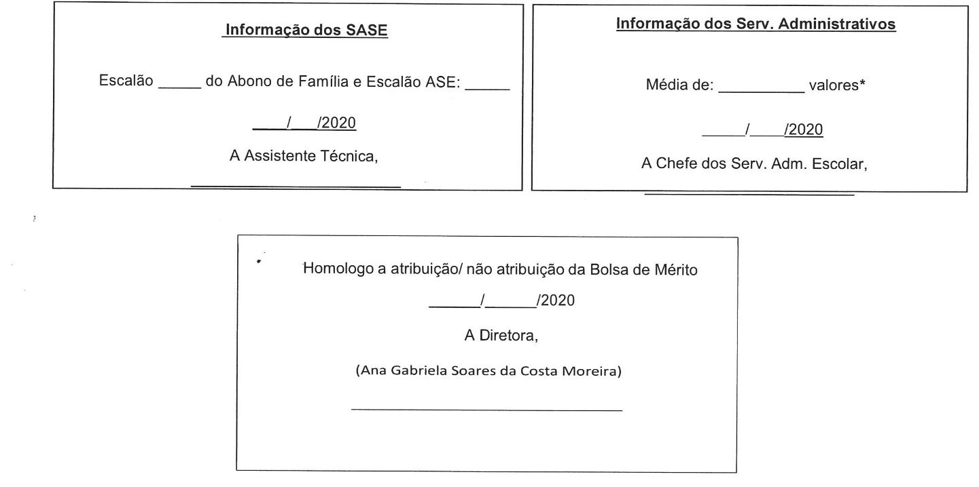
(A preencher pelos serviços)

